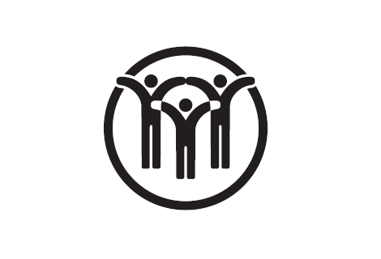
たけびしスタジアム京都の競技場の中で行います！
参加者募集
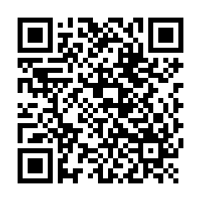
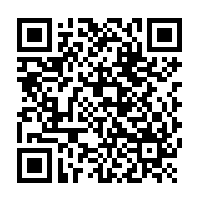
お気軽に
ご参加ください！
親子ジョギング大会
スクエアボッチャ体験会
第３８回市民スポーツフェスティバル
日時 令和8年11月15日（日）
午前9時～午後4時30分 小雨決行
場所 西京極総合運動公園内 （当日は公共交通機関でお越しください）
募集種目等
- 親子ジョギング大会 400ｍ 会場：たけびしスタジアム京都
対 象：5才以上小学3年生以下の子とその親
招 集：午後0時20分
開始時間：午後0時35分
- スクエアボッチャ体験会 会場：たけびしスタジアム京都
実施時間： 第１回目：午前10時～
第２回目：午前11時10分～
第３回目：午後0時50分～
第４回目：午後2時～
各回４チーム（１チーム２～６名）

※ ②については、年齢制限はありません。
※ ➀・②とも申込みは京都市在住又は通勤・通学している方に限ります。

参加申込み 申込み締切 10月16日（金）
以下ＱＲコードからお申込みください。
- 親子ジョギング大会 ②スクエアボッチャ体験会
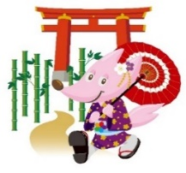

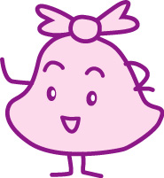
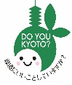

ボランティア・沿道盛り上げ隊大募集！
ボランティア 令和8年9月1日（火）～10月30日（金）
沿道盛り上げ隊 令和8年〇月〇日（〇）～〇月〇日（〇）

この印刷物が不要になれば
「雑がみ」として古紙回収等へ！
● 第３８回市民スポーツフェスティバルについて
この度、「第38回市民スポーツフェスティバル」を開催します。この事業はスポーツに対する市民の理解と関心を高めるとともに、健康・体力づくりや地域コミュニティの活性化を目指したスポーツイベントで、当日は子どもから高齢者まであらゆる世代の市民が楽しめる種目を行います。

競技種目
・リレーカーニバル（男女混合 800ｍリレー、小学生男女混合 400ｍリレー、一般男子 400ｍリレー）
・第７３回京都市ソフトボール大会 準決勝 決勝
・第３６回京都市壮年ソフトボール大会 決勝
・令和８年度チャンピオン大会（女子バレーボール） 準決勝、決勝
・ソフトバレーボール大会
・グラウンド・ゴルフ大会
・モルック交流大会
・親子ジョギング大会（親子２名１組） ※
・スクエアボッチャ体験会 ※

※「親子ジョギング大会」、「スクエアボッチャ体験会」のみ一般参加可能な競技種目であり、それ以外は
各学区体育振興会単位による競技種目です。

● スクエアボッチャについて
正方形のコートを使用し、４チーム対抗で四方向からジャックボール（目標球）と呼ばれる白いボールに自分のチームのカラーボールをいかに近づけるかを競います。京都市障害者スポーツ協会考案のスポーツです。

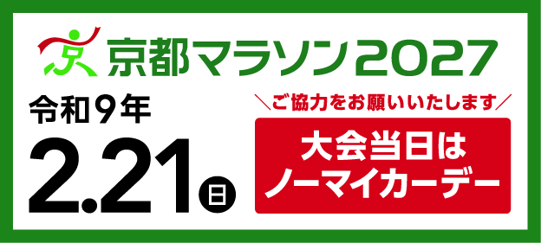
令和9年2月21日（日）開催
大会当日はノーマイカーデーに御協力をお願いいたします。 詳しくは京都マラソン2027 検索

ワールドマスターズゲームズ関西 ２０２７年５月に開催！！
京都市では開会式、陸上、バトミントン、空手道、スカッシュ競技を開催する予定です。
主 催：京都市、京都市体育振興会連合会
主 管：京都市スポーツ推進委員会
後 援：公益財団法人京都市スポーツ協会、京都新聞
問合せ先：京都市文化市民局市民スポーツ振興室 電話075-222-3137

発行：京都市文化市民局市民スポーツ振興室
京都市印刷物第●●●●号 発行年月 令和8年9月発行

